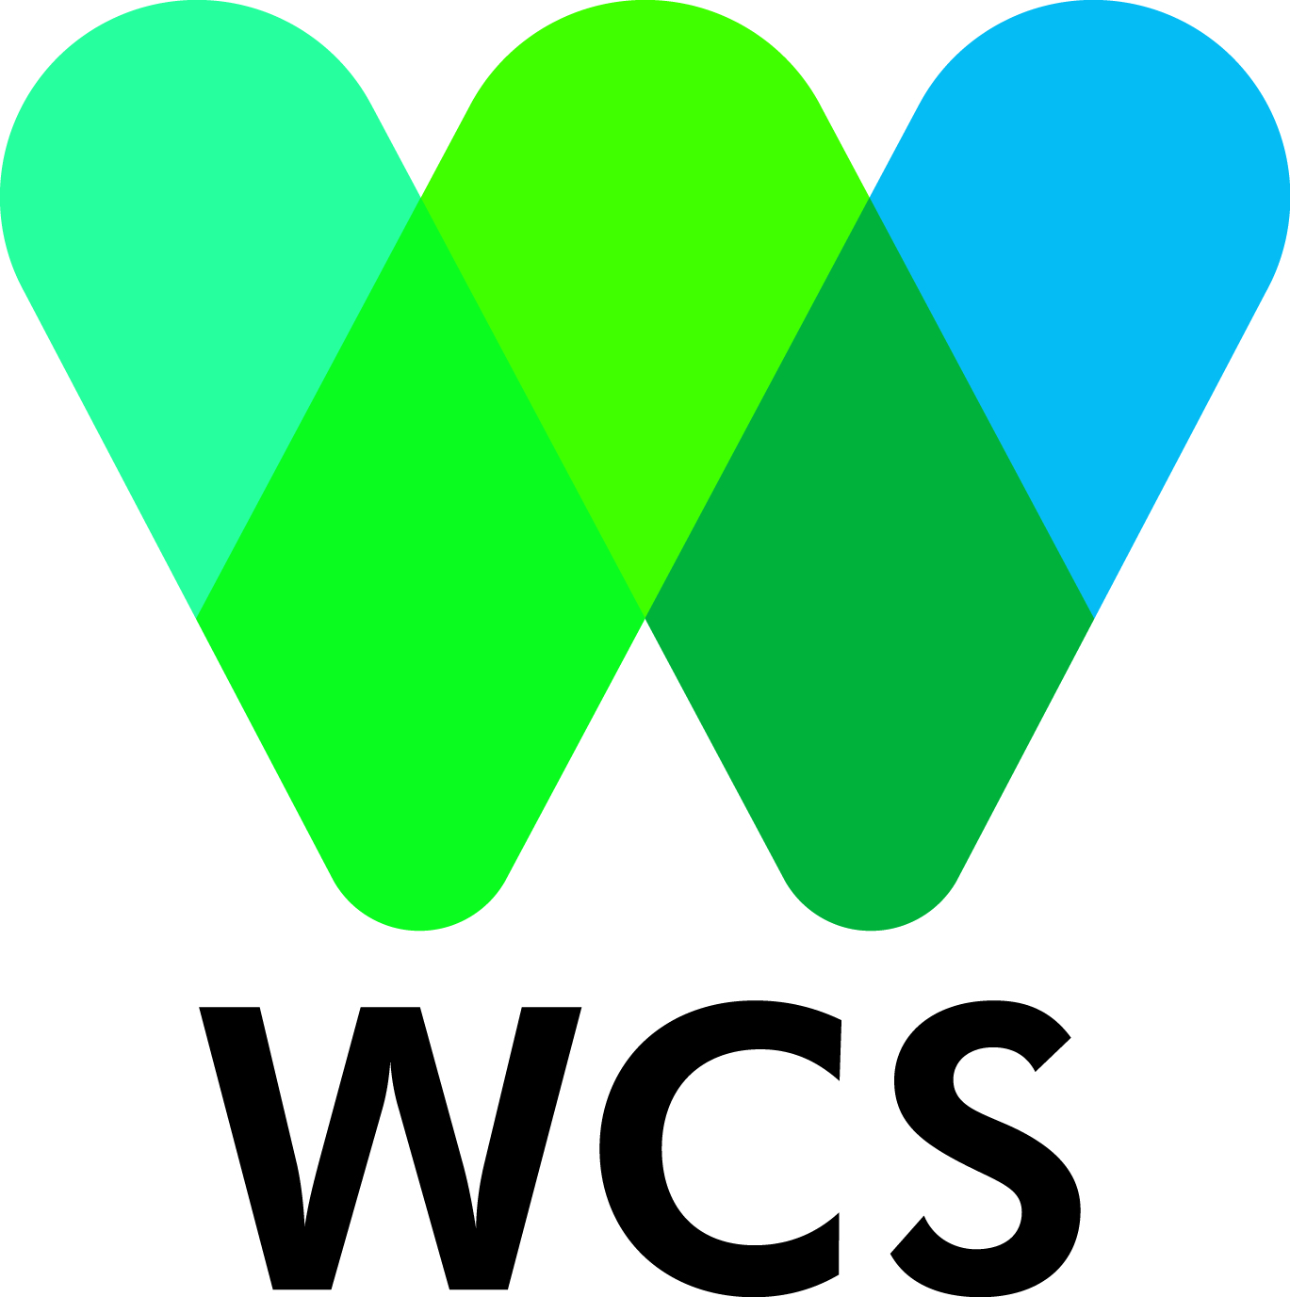
Offre de poste

Poste: Assistant technique
Division: Wildlife Conservation Society – Programme Afrique
Supervision: Responsable de programme de WCS – Congo
Site: Brazzaville, République du Congo

Mission

Fournir un soutien technique et administratif au projet de viande de brousse urbaine. Cela inclut la mise à jour régulière du système de suivi du projet, la maintenance des bases de données, l'organisation de réunions et la préparation de documents de communications internes régulières.

Description du Projet
Le commerce de la viande de brousse est considéré comme l'une des plus grandes menaces pour l'avenir de la vie sauvage en Afrique centrale, environ 5 millions de tonnes de viande de brousse transitent chaque année à partir du bassin du fleuve Congo. Cette chasse exerce une pression énorme sur de nombreuses espèces d'animaux de forêt (pangolins, crocodiles, antilopes, singes) à mesure que la demande augmente au niveau des centres urbains.
Afin de réduire la menace de la chasse sur la faune, l’ONG Wildlife Conservation Society et ses partenaires -CIFOR et YoYo Communications- mènent actuellement un projet de cinq ans financé par l’US Fish and Wildlife Service. Le projet vise à identifier les principaux moteurs de la consommation de viande de brousse en milieu urbain à Brazzaville, en République du Congo et à Kinshasa, en République démocratique du Congo (KiBra).

Des recherches ont débuté dans les deux villes afin d’examiner les trois composantes essentielles liées au commerce de la viande de brousse: l'offre, la demande et le contexte réglementaire. L'équipe travaillant sur ce projet utilisera par la suite les connaissances acquises pour développer une grande campagne médiatique de changement de comportement, unique en son genre, afin de réduire le niveau de consommation de viande de brousse.

Responsabilités principales

- Maintenir un système de gestion de projet intégré pour l’ensemble du programme (Kinshasa, Brazzaville et Pointe Noire)
- Maintenir une base de données sur les médias, le gouvernement, les ONG et les parties prenantes du secteur privé
- Appuyer la logistique et l’organisation d’ateliers et réunions
- Aider le coordonnateur de projet et les autres membres de l'équipe (droit, recherche, campagne) avec d'autres tâches d'administration générale

Livrables attendus
- Système de gestion de projet pour KiBra mis à jour et maintenu
- Mises à jour bi-hebdomadaires de l'équipe pour mettre en évidence les tâches prioritaires
- Base de données des parties prenantes
- Rapports de réunion finaux
- Mises à jour mensuelles de 2 pages envoyées aux partenaires KiBra

Compétences
- Bonne maitrise du français et bon niveau d’anglais à l’écrit comme à l’oral.
- Maitrise du lingala et/ou kituba appréciée
- Maitrise des outils de communication, des logiciels de gestion de projet
- Maitrise des outils de collecte de données (Kobo), base de données, GIS appréciée
- Maitrise de Microsoft Office

Profil du candidat
Bac + 3 ou 5 en sciences sociales appliquée (anthropologie, sociologie) ou autres domaines liés à la gestion de projets et/ ou en environnement. Expérience d’au moins 3 ans en gestion de projet.

Durée et type de contrat
Le poste s’étend du 20 février 2018 au 31 janvier 2019. Il s'agit d'un recrutement local, le poste est basé à Brazzaville avec des déplacements fréquents prévus à Kinshasa et à Pointe Noire. Les candidats internationaux devront s’acquitter d’une assurance médicale couvrant les zones du projet. Les déplacements professionnels entre Pointe Noire, Brazzaville et Kinshasa seront pris en charge par WCS.
Le salaire sera calculé en fonction de l’expérience du candidat.

Merci d’adresser votre CV + Lettre de motivation à Robert Mwinyihali (rmwinyihali@wcs.org, avec en copie Emilie Fairet, efairet@wcs.org et kibra.bushmeat@gmail.com) avant le 15 février 2018.
Seuls les candidats retenus seront recontactés. Pour toute demande d’informations complémentaires, contactez M. Mwinyihali à l’adresse mail ci-dessus.

